Test Effettuati sul web server Theta

1 Verifica dei verbi HTTP
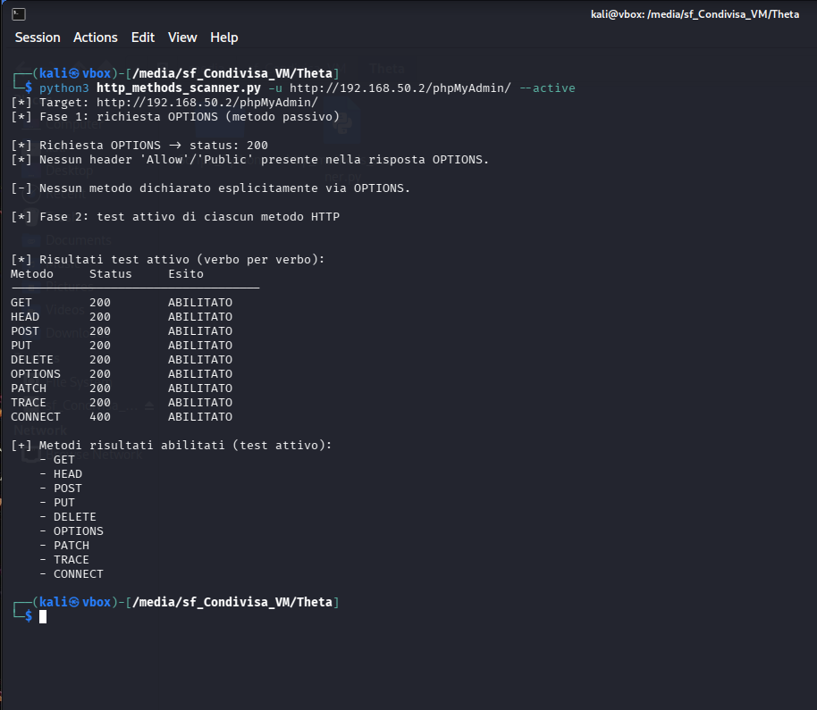

2 Scansione delle porte
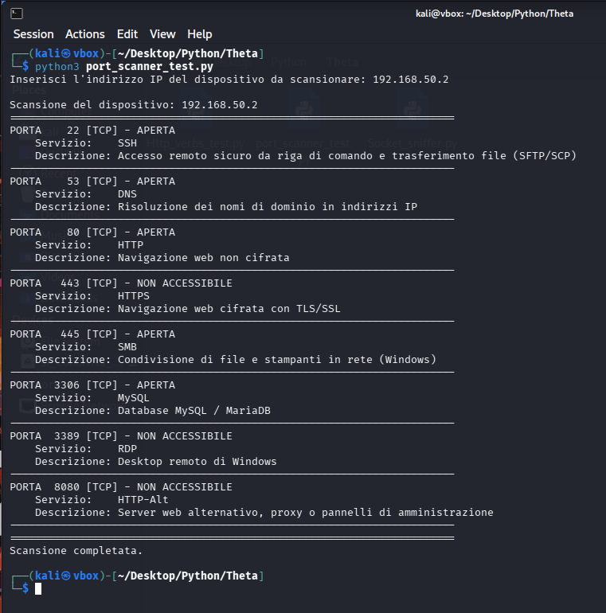

3 Consigli di sicurezza

Dalla scansione risultano esposti 5 servizi (SSH, DNS, HTTP, SMB, MySQL). Ogni servizio aperto è una possibile superficie d’attacco, quindi la regola base è tenere attivo solo ciò che serve davvero.

Priorità alta

MySQL (3306)

Un database non dovrebbe quasi mai essere raggiungibile dalla rete. Se serve solo a un’applicazione sulla stessa macchina, impostare bind-address = 127.0.0.1 in my.cnf.
Se deve essere raggiungibile da altri host, limitare l’accesso con il firewall ai soli IP necessari e creare utenti con host specifico ('utente'@'192.168.50.x', non '%').
Verificare che root non sia accessibile da remoto e che non ci siano account senza password. mysql_secure_installation aiuta.
Se possibile, abilitare TLS per le connessioni.

SMB (445)

Disabilitare SMBv1 e imporre almeno SMBv2/v3 con firma attiva (server min protocol = SMB2 in Samba).
Limitare l’accesso con hosts allow o con il firewall, e disattivare le condivisioni guest/anonime.
Tienere il sistema aggiornato: SMB è storicamente tra i servizi più sfruttati (EternalBlue, ransomware).
Se la macchina non deve condividere file, spegni il servizio.

HTTP (80) senza HTTPS (443)

Il traffico in chiaro espone credenziali e sessioni. Configurare un certificato TLS (Let’s Encrypt se raggiungibile da internet, una CA interna altrimenti), aprire la 443 e reindirizzare tutto da 80 a 443.
Abilitare HSTS, disattivare TLS 1.0/1.1 e nascondere la versione del server (ServerTokens Prod in Apache, server_tokens off in Nginx).

Priorità media

SSH (22)

Usare l’autenticazione a chiave e imposta PasswordAuthentication no e PermitRootLogin no.
Limitare gli utenti ammessi con AllowUsers e restringere l’accesso agli IP di amministrazione.
Installare fail2ban o simili contro il brute force. Cambiare porta serve a poco, ma riduce il rumore nei log.

DNS (53)

Se la macchina non è un resolver o un server DNS autorevole voluto, disattivare il servizio.
Se serve, disabilitare la ricorsione per chi non è nella rete interna, per evitare abusi in attacchi di amplificazione DDoS, e bloccare i trasferimenti di zona (allow-transfer) verso host non autorizzati.

Contenuto extra
Script per catturare socket di rete
Test eseguito su connessione http:192.168.50.2
